PEMETAAN PENGEMBANGAN KAWASAN INDUSTRI BERBASIS ANDROID

Jelita Citrawati Jihan⁽¹⁾, A. A. Sagung Alit W⁽²⁾
Program Studi Perencanaan Wilayah dan Kota FTSP Universitas PGRI Adi Buana
Jalan Dukuh Menanggal XII/4 Surabaya

Abstrak.
Sektor industri merupakan salah satu sektor yang penting dan strategi dalam pembangunan sebagai urat nadi perekonomian. Pembangunan sektor ini di maksudkan untuk menggerakkan berbagai potensi wilayah, meningkatkan aksesibilitas dan mobilitas masyarakat, serta meningkatkan produktivitas kawasan perkotaan.
Pemetaan kawasan industri terhadap parameter-parameter ketersediaan tenaga kerja, karakteristik fisik (jenis tanah, kemiringan tanah, dan daerah rawan erosi), ketersediaan sarana dan prasarana, aksesbilitas, dan kebijakan pemerintah untuk penentuan lokasi kawasan industri di wilayah Unit Pengembangan I Surabaya Timur menggunakan Sistem Informasi Geografis .
Metode yang digunakan untuk pemetaan kawasan industri menggunakan pendekatan Sistem Informasi Geografis dengan metode overlay dan buffer. Data diperoleh dari pengukuran ground truth (kenyataan yang ada di lapangan) penentuan lokasi industri yaitu peta dan data-data posisi, koordinat, ruang dan spasial, dengan survei yang berbasis pada pengamatan ke satelit GNSS. Penelitian ini menggunakan bahasa pemrograman HyperText Markup Language (HTML) untuk membangun situs menampilkan berbagai informasi pemetaan kawasan industri.

Kata kunci. Pemetaan, Industri, HyperText Markup Language (HTML), Android

Abstract
The industrial sector is one of the most important sectors and strategies in development as the lifeblood of the economy. The development of this sector was aimed at mobilizing regional potentials, increasing accessibility and mobility of the community, and increasing urban productivity.
Mapping of industrial estate on labor availability parameters, physical characteristics (soil type, slope of soil, and erosion prone areas), availability of facilities and infrastructure, accessibility, and government policies for determining the location of industrial estate in East Surabaya Development Unit I used a Geographic Information System. The mapping of industrial estate used Geographic Information System approach with the overlay and buffer methods. The data were obtained from ground truth measurements of industrial location determination i.e. maps and position data, coordinates, spatial and spatial, with surveys based on observations to GNSS satellites. This research used Hyper Text Markup Language (HTML) programming language to build the site displays of various mapping information of industrial area.

Keywords:Mapping, Industry, HyperText Markup Language (HTML), Android

Pendahuluan
Surabaya merupakan pusat kegiatan perindustrian di wilayah Indonesia bagian timur serta kota terbesar kedua di Indonesia setelah Jakarta. Kota ini telah mengalami perkembangan yang cukup pesat. Wilayah yang berkembang ditunjukkan dengan peningkatan pertumbuhan atau perkembangan sebagai akibat berlangsungnya berbagai kegiatan usaha, baik sektor pemerintah maupun sektor swasta yang pada dasarnya bertujuan untuk meningkatkan pemenuhan kebutuhan (Sholikhah, 2012).
Kawasan Industri di surabaya timur secara spasial mempunyai lokasi strategis bagi kegiatan perdagangan. Lokasi strategis dan adanya beberapa parameter akan mempengaruhi pembangunan di kawasan Industri SIER Surabaya sehingga menjadi daya tarik tersendiri pada bidang ekonomi menuju peningkatan aktivitas perdagangan menggunakan teknologi sistem informasi geografis.
Tujuan penelitian ini untuk mengkaji pemetaan pengembangan kawasan industri dan pertumbuhan sarana prasarana di sekitar kawasan, sehingga tidak sekadar sebagai kawasan industri berbasis android. GNSS sebagai referensi validasi berupa data tabel mengenai letak geografis lahan jika digabungkan dengan SIG akan menambahkan daya guna yang lain, ini dikarenakan informasi yang ditampilkan dilengkapi dengan visualisasinya dan memudahkan dalam pengoperasiannya (Jihan, 2014).

Perumusan Masalah
Rumusan masalah yang ada dalam penelitian ini adalah “Bagaimana mendeskripsikan dan mengolah pemetaan kawasan industri untuk penataan kawasan industri di wilayah Surabaya Timur dengan pengembangan Sistem Informasi Geografis (SIG) berbasis Android”

Tujuan
Tujuan penelitian ini adalah mendeskripsikan dan menyajikan pemetaan penataan kawasan industri beserta atributnya untuk penentuan lokasi industri di wilayah UP 1 Surabaya Timur berbasis mobile Sistem Informasi Geografis (SIG).
Manfaat penelitian ini adalah dapat menjadi salah satu media untuk mempermudah menampilkan informasi terhadap industri yang berdiri di kawasan yang bukan peruntukannya. Hal tersebut dilakukan untuk menghindari dampak buruk aktivitas industri.
Roadmap geospasial
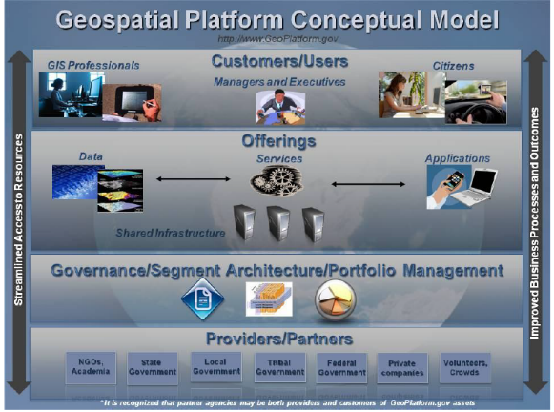
Sistem Informasi Geografis berbasis Android dapat menjadi salah satu alat bantu utama yang mobile interaktif. Karena dengan adanya SIG akan digambarkan juga letak lokasi fasilitas umum pada kondisi sesungguhnya dalam hal ini peta dari handphone seluler (Android) yang dibawa. Disini akan didapatkan suatu analisa dan visualisasi yang dapat digunakan sebagai referensi bagi para pengguna.

Gambar 1. Konsep Dasar data Geospasial
Sumber : Geospatial Platform Modernization Roadmap v4 Final – March 2011

Metode Penelitian
Lokasi Geografis dan Batas Wilayah Penelitian
Wilayah Rungkut Industri secara geografis terletak pada garis Lintang Selatan antara 7°19’ – 7°20’ dan Bujur Timur antara 112°44’ – 112°45’. Secara administratif SIER bagian dari UP 1 Surabaya Timur. Unit Pengembangan I Rungkut meliputi wilayah Kecamatan Rungkut, Kecamatan Gunung Anyar dan Kecamatan Tenggilis Mejoyo. Batas wilayah tersebut yaitu :
1. Bagian Utara berbatasan dengan Kecamatan Sukolilo.
2. Bagian Selatan berbatasan dengan Kabupaten Sidoarjo.
3. Batas Timur berbatasan dengan Selat Madura.
4. Batas Barat berbatasan dengan Kecamatan Wonocolo.
Wilayah studi yang digunakan dalam penelitian ini adalah wilayah Unit Pengembangan (UP) 1 kawasan Kecamatan Rungkut, Tenggilismejoyo dan Gununganyar

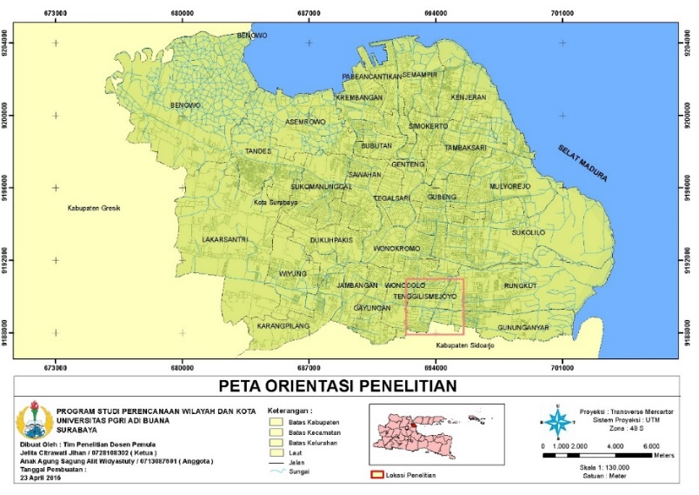

Gambar 2. Lokasi penelitian
Sumber : Hasil Analisa, 2017

Data :
- Peta RDTRK skala 1:5000 Rungkut Tahun 2007 produk Bappeko
- Peta tematik lainnya : Peta Jaringan, Peta Eksisting dan Peta Kepadatan Penduduk.
- Data Survey Lapangan
Peralatan :
Perangkat keras (hardware)
- Laptop HP-PC 64-bit, Intel(R) inside Core(TM) i3-4030U CPU@1,90GHz Memory 2 GB
- GPS handheld navigasi (Garmin Oregon 550)
- Smarthphone Samsung Galaxy Note N7000
Perangkat Lunak ( Software )
- Microsoft Office 2013
- Perangkat lunak pengolah GPS dan sistem informasi geografis
- Notepad ++
- Aplikasi Cordova
- Mozilla Firefox

Diagram alir pengolahan data sebagai berikut
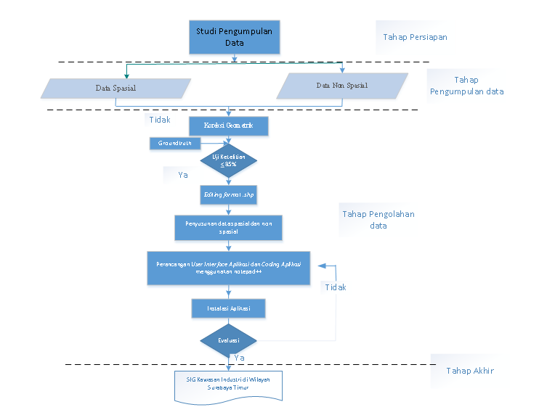

Gambar 3. Diagram Alir Pengolahan Data

Setelah proses analisis dan klasifikasi peta dasar selesai, kemudian disajikan dalam peta tematik. Validasi di lapangan (ground truth) dilakukan untuk mengecek kebenaran hasil analisis, dan pengamatan jenis-jenis penggunaan lahan/ vegetasi di sekitarnya dan penyebarannya, secara khusus terutama di lokasi penelitian. Lokasi plot-plot sampel pengamatan lapangan ini sedapat mungkin dilakukan di daerah yang aksesibilitasnya tinggi, sehingga informasi mengenai kondisi lahan dan penutupan lahan lainnya dapat diketahui karakteristiknya secara akurat. Posisi geografis lokasi pengamatan ditentukan dengan mengukur koordinat lokasi pengamatan di lapangan. Untuk keperluan ini dipergunakan alat GNSS (Global Navigation Satellite System) yaitu GPS (Global Positioning System). Pemanfaatan teknologi GPS telah banyak digunakan dan dapat diintegrasikan dengan SIG misalnya untuk tracking benda bergerak dapat membantu pengguna dalam menentukan lokasinya di permukaan bumi, juga dapat merekomendasikan lintasan dari lokasi saat ini hingga tujuan perjalanan, merekam lintasan yang pernah dilalui dan memberikan informasi lokasi fasilitas-fasilitas penting terdekat seperti pasar, sekolah, supermarket dan lain-lain (Jihan, 2016). Data atau informasi koordinat ini sangat berguna untuk melacak kembali posisi pengamatan lapangan pada peta, yang kemudian digunakan untuk memperbaikan dan menyempurnakan hasil pengolahan peta. Estimasi tingkat ketelitian dan kebenaran hasil analisis dilakukan secara acak/ random dengan menggunakan metode pendekatan ’point sampling accuracy’. Kemudian perancangan membangun code program dan user interface, agar mudah dan langsung digunakan user di android hasil aplikasi yaitu type APK atau Application Package File.
Analisa meliputi:
a. Pengolahan peta dengan menggunakan Sistem Informasi Geografis
b. Aplikasi program Android pemetaan kawasan industri melalui bahasa pemrograman HyperText Markup Language (HTML).

Hasil dan Pembahasan
Di Indonesia yang dimaksud dengan tenaga kerja yang berperan dalam angkatan kerja adalah penduduk yang berumur 10 tahun ke atas yang secara aktif melakukan kegiatan ekonomis (Biro Pusat Statistik, 1983, dalam Mantra, 2000). Penduduk usia produktif (15-64 tahun) dan non produktif laki-laki maupun perempuan dapat menggambarkan angakatan kerja di suatu daerah. Angkatan kerja yang berpotensi sebagai tenaga kerja yaitu tenaga terampil ditunjukkan dengan tingkat pendidikan menengah atas yang dibutuhkan oleh operasionalisasi pergudangan. Berikut grafik dan tabel perbandingan usia produktif dan non produktif :

Gambar 4. Grafik Perkembangan Penduduk di Kawasan Rungkut Industri Surabaya Tahun 2014-2015

Tabel 1 Usia Produktif dan Non Produktif masing-masing Kelurahan
Rungkut Industri Surabaya
Kelurahan | Usia Non Produktif (Jiwa) | Usia Produktif (Jiwa) | Jumlah
Kendangsari | 6.211 | 2.876 | 9.087
Kutisari | 6.048 | 3.508 | 9.556
Kalirungkut | 8.519 | 13.720 | 22.239
Rungkut Kidul | 4.742 | 8.206 | 12.948
Rungkut Tengah | 5.477 | 6.984 | 12.461
Rungkut Menanggal | 6.611 | 8.606 | 12.720
Sumber : Data Profil, 2017.

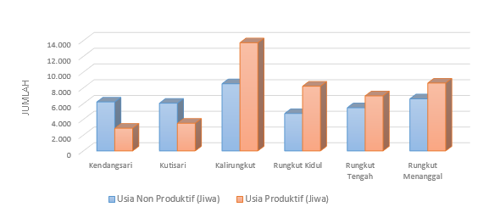

Gambar 5. Grafik Usia Produktif dan Non Produktif masing-masing Kelurahan
Rungkut Industri Surabaya Tahun 2014-2015

Sarana dan prasarana yang mendukung kawasan industri di SIER diantaranya adalah jaringan jalan, jaringan listrik, Jaringan air, Jaringan Transportasi.

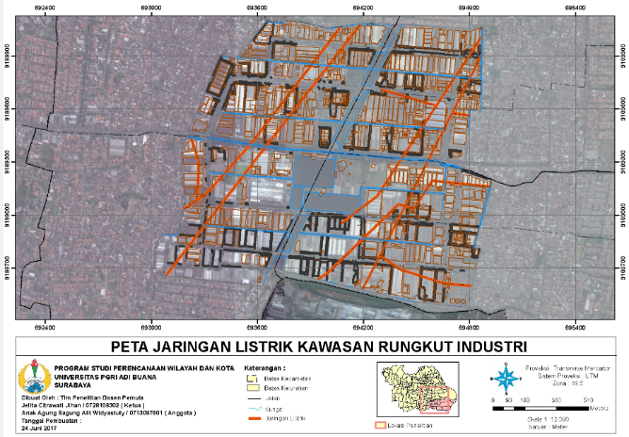
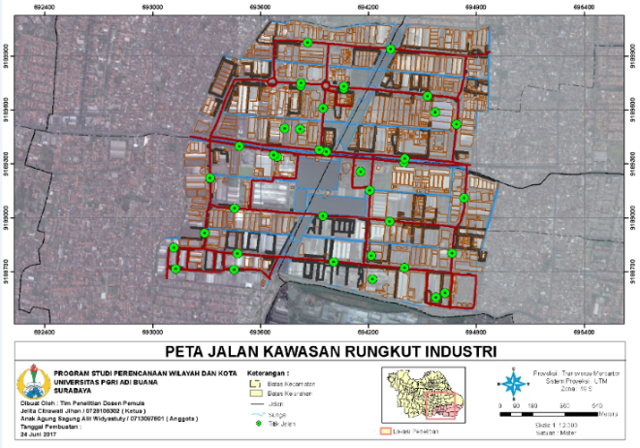

Gambar 6 Peta jalan SIER Surabaya Gambar 7. Peta jaringan listrik
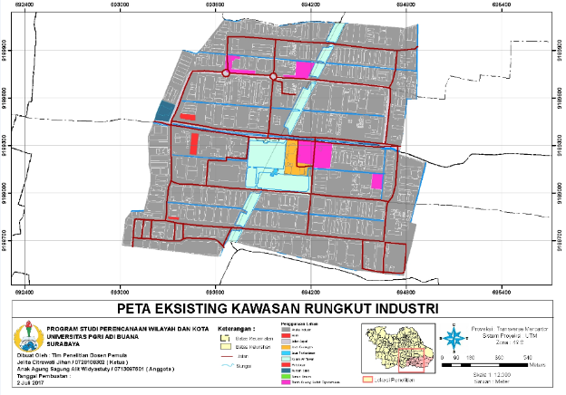
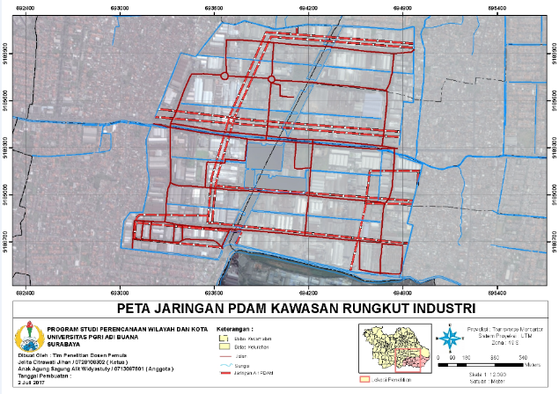

Gambar 8. Peta jaringan air Gambar 9. Peta eksisting wilayah penelitian

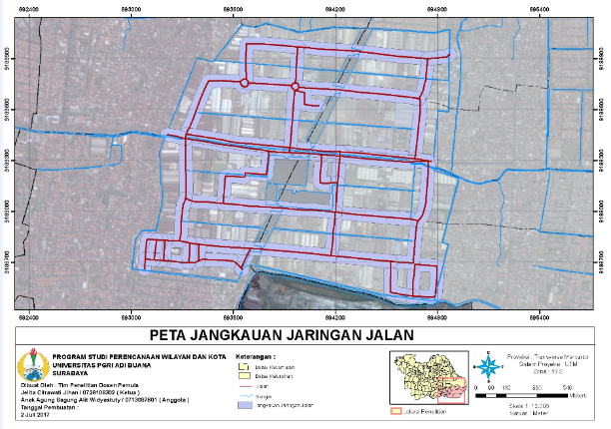
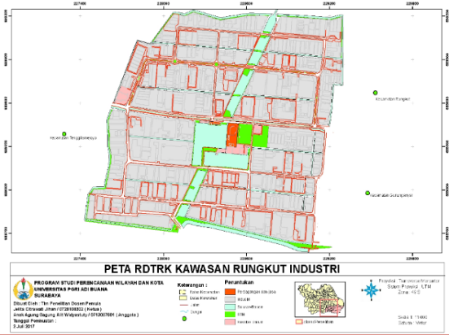

Gambar 10. Peta jangkauan jaringan jalan Gambar 9. Peta RDTRK
Dari perhitungan uji ketelitian 19 sampel titik - 4 kesalahan sampel titik = 16 sampel titik. KI =16/19 X 100% = 84,21% sehingga ketelitiannya dapat diterima. Hasil ketelitian diterima jika interpretasi memenuhi toleransi yaitu diatas 80 % menurut Anderson (1971).
Tahapan selanjutnya melakukan pembobotan (scoring) untuk masing-masing variabel untuk menentukan tingkat kesesuaian lahan pergudangan terhadap parameter kawasan pergudangan bersumber dari Junaedi T dalam Analisis Kawasan Industri Di Kabupaten Dati II Kulonprogo, 1986.
Dokumentasi Ground Truth
- Jalan  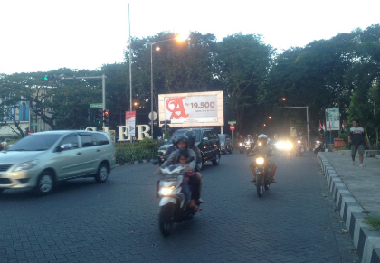  Pengambilan foto di jalan Rungkut Raya Industri, terletak di koordinat (693249 9189490) m | b. Fasilitas Umum  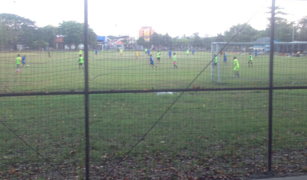  Pengambilan foto di depan lapangan sepak bola Jl. Rungkut Raya Industri, terletak di koordinat (694148 9189307) m
c. Lahan Kosong  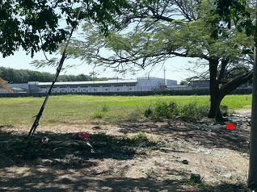  Pengambilan foto di depan kantor SIER, terletak di koordinat (694289 9189324) m | 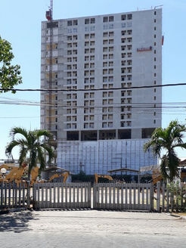  d. Hotel  Pengambilan foto  Di sebelah timur  Jl. Rungkut  Industri 3, terletak  di koordinat  (693528 9189356) m
e. Sungai / Saluran  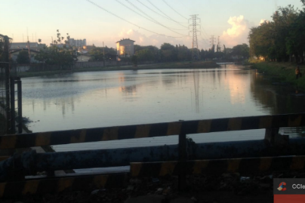  Pengambilan foto di Rungkut Industri I, terletak di koordinat (694233 9189724) m | 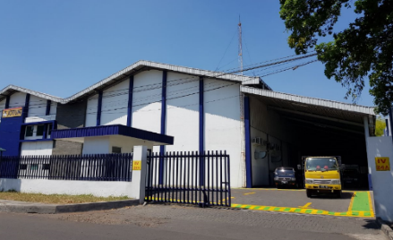  f. Lahan Industri/ Gudang  Pengambilan foto area komplek industri terletak di koordinat (694289 9189324) m

Tabel 2. Parameter kawasan pergudangan Rungkut Industri
Kriteria - klasifikasi |  |  | Hasil analisis
A.Karakteristik Fisik
1 | Jenis tanah yang tidak produktif untuk pertanian
a | Jenis Tanah Aluvial klasifikasi tidak sesuai | 1 | 1 | Rungkut industri mengandung alluvial hidromort maka dari itu tidak sesuai dengan kawasan industri sehingga nilainya 1
b | Jenis Tanah Regosal klasifikasi sesuai | 3
c | Jenis Tanah Kambisol klasifikasi sangat sesuai | 5
2 | Kemiringan tanah yaitu lereng < 8% mendukung (dibagi luas wilayah per kecamatan)
a | < 30% klasifikasi tidak sesuai | 1 |  | Untuk kemiringan lahan industri Rungkut degan skor 5 dikarenakan kemiringan lahan 0-4%
b | 30-60% klafisikasi sesuai | 3
c | >60% klasifikasi sangat sesuai | 5 | 5
3 | Daerah rawan erosi terdiri dari :
a | Erosi berat klasifikasi tidak sesuai | 1 |  | Kawasan industri rungkut mendapat skor 5 tidak pernah terjadi erosi.
b | Erosi ringan klasifikasi sesuai | 3
c | Tidak ada erosi klasifikasi sangat sesuai | 5 | 5
B. Ketersediaan tenaga kerja Penduduk usia Kerja 15-64 tahun
a | 17000 jiwa klasifikasi tidak sesuai | 1 |  | Kebutuhan tenaga kerja 43900 jiwa yang ada di SIER memenuhi klasifikasi Sangat sesuai baik berasal dari wilayah tersebut maupun dari luar.
b | 17000 sampai dengan 20000 jiwa klasifikasi sesuai | 3
c | lebih dari 20000 jiwa klasifikasi sangat sesuai | 5 | 5
C. Aksesibilitas Prasarana Jalan dengan kriteria :
a | 100 km/ha klasifikasi tidak sesuai | 1 | 1 | Nilai didapatkan melalui Keseluruhan panjang jalan dibagi luas kawasan masing-masing kecamatan. Hasil dari panjang jalan rungkut industri 88.87 Km dibagi luas kawasan dalam kecamatan 3570 Ha yaitu 0,02 Km/Ha. Menunjukkan kurang dari 100km/ha variabel tersebut tidak sesuai skor 1.
b | 100– 200 km/ha klasifikasi sesuai | 3
c | > 200 km/ha klasifikasi sangat sesuai | 5
D. Ketersediaan Sarana dan Prasarana
a | Tidak ada fasilitas | 1 |  | Untuk aksesibilitas diberikan nilai 5 dengan adanya jaringan air, jaringan listrik, jaringan jalan penghubung Surabaya – Sidoarjo.
b | Ada fasilitas | 5 | 5
 | Total |  | 22

Nilai tertinggi setiap variabel = 30 dan nilai paling rendah sama dengan 6. Pada kelas variabel 30-6 /3 = 8. Maka kelas kesesuaian kawasan Rungkut industri
Kelas kesesuaian : sangat sesuai (23-30) tingkat kesesuaian yang tinggi.
Kelas kesesuaian : sesuai (15-22) tingkat kesesuaian yang tinggi memiliki faktor pendukung untuk kawasan industri, dilakukan perbaikan pada faktor pendukung tersebut. Kelas kesesuaian :tidak sesuai (6-14) tingkat kesesuaian rendah dikarenakan tidak ada faktor pendukung untuk kawasan industri. Berikut peta tematik untuk parameter penentuan lokasi kawasan pergudangan jangkauan pelayanan jaringan jalan. Penilaian tingkat kesesuaian lahan pergudangan terhadap parameter (variabel) penentuan kawasan Rungkut industri yaitu 22. SIER dinilai sesuai untuk lahan pergudangan dan industri.

Perancangan Aplikasi
Mulai
Data non spasial
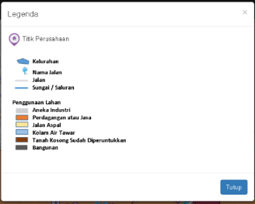
Pengumpulan data
Data Spasial dan Data non spasial

Pembuatan Aplikasi
(user interface)
Coding HTML5 + Cordova

Instalasi Aplikasi

Selesai

Gambar 10. Perancangan Aplikasi

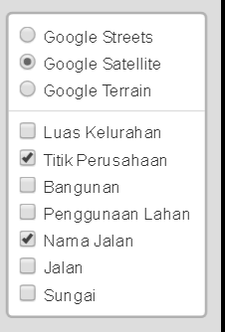
Pada interface aplikasi SIG SIER setiap akses bisa diperoleh oleh user. Memilih titik perusahaan  akan muncul informasi objek tersebut berdasarkan koordinat hasil survey lapangan.
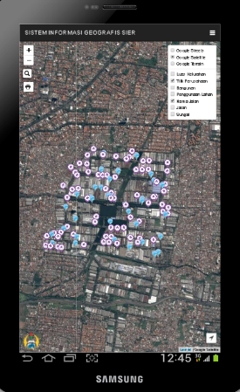

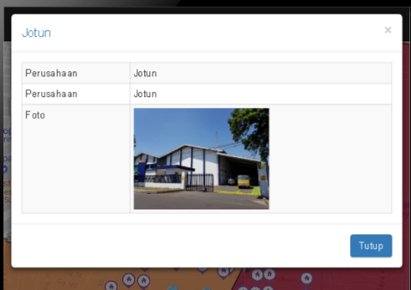

Interface Aplikasi Sistem Informasi Geografis SIER (SIG SIER)

Kesimpulan
Perhitungan uji ketelitian peta eksisting 4 titik kesalahan dari 19 titik sampel lapangan sebesar 84,21% dapat diterima dan memenuhi toleransi diatas 80%. Penilaian tingkat kesesuaian lahan pergudangan terhadap parameter (variabel) penentuan kawasan Rungkut industri yaitu 22. Sesuai sebagai kawasan industri. Aplikasi SIG SIER dirancang dengan menggunakan bahasa HTML 5 dan Cordova yang berfungsi untuk menambahkan geolocation serta menampilkan map mobile. Jaringan internet sangat dibutuhkan dalam merancang dan mengoperasikan aplikasi android Sistem Informasi Geografis Kawasan Rungkut Industri. Penelitian ini tidak membahas mengenai kebijakan pemerintah, sehingga diperlukan adanya studi lanjutan.

Daftar Pustaka
Anderson, J. R., Hardy, E. E., Roach, J. T., & Witmer, R. E. 1976. A Land Use and Land Cover Classification System for Use with Remote Sensor Data. United States Geological Survey Professional Paper, 964.
Bambang. 2015. Pembuatan Aplikasi Mobile Gis Berbasis Android Untuk Informasi Pariwisata Di Kabupaten Gunungkidul. Kumpulan Jurnal Ilmiah Geodesi Undip, Vol. 4 No. 4.
Budiyanto, E. 2009. Panduan Praktikum Sistem Informasi Geografis.
Jihan, J. C. 2014. Pemanfaatan Global Navigation Satellite System ( GNSS ) Untuk Pemetaan Penggunaan Lahan Di Kecamatan Sukolilo Surabaya Timur. STTNAS 154–160.
Jihan, J. C. 2016. Pemetaan Jaringan Jalan Terhadap Aktivitas Perdagangan Dan Jasa Berbasis SIG Di Kecamatan Sukolilo Surabaya Timur. Jurnal WAKTU Vol. 14 Nomor 02, Juli 2016 ISSN 1412-1867.
Junaidi, T. 1986. Analisis Kawasan Industri Di Kabupaten Dati II Kulonprogo. Surakarta: Jurusan Geografi-UMS.
Prahasta. 2011. ArcGIS desktop. Informatika, Bandung
President‘s Budget, Fiscal Year 2011. "Analytical Perspectives, Special Topics, Information Technology ‖ (p. 325) (www.whitehouse.gov/omb/budget/fy2011/assets/topics.pdf)
Raharjo, B, Ikhsan, M. 2015. Belajar ArcGIS Desktop 10 , Geosiana Press, Banjarmasi.
Rushton, Gerard. 2003. Public health, GIS, and spatial analytic tools Annual Review of Public Health;Department of Geography,the universitiy of Iowa ; 24, ProQuest pg. 43. Publhealth 24.012902.14843.
Sholikhah, I. 2012. Evaluasi Kesesuaian Lahan Untuk Kawasan Pergudangan Di Wilayah Surabaya Barat Menggunakan Sistem Informasi Geografis (SIG), 1–7.

Ucapan Terima Kasih
Penulis mengucapkan terima kasih kepada Kementrian Riset, Teknologi, dan Pendidikan Tinggi Republik Indonesia yang telah memberikan dana hibah dosen pemula kepada penulis, serta kepada Dinas Cipta Karya dan Tata Ruang Kota Surabaya, Badan Perencanaan dan Pengembangan Kota Surabaya yang telah memberikan beberapa jenis data yang digunakan dalam penelitian ini.

